Годовой отчет по итогам 2020 года
Комитета по развитию молодежного предпринимательства Общероссийской общественной организации малого и среднего предпринимательства «ОПОРА РОССИИ»

Всего действующих комитетов* | 30
Количество членов комитетов | 1 200
Проведено мероприятий | 2 000
Аудиторный охват | 153 000
Медиа охват | 1 800 000

Знаковыми событиями ушедшего года стали:
- Слет молодых предпринимателей | февраль, Сочи
- Молодежный бизнес-форум «Слет успешных предпринимателей» (СУП) | сентябрь, Тюмень
- Министерство науки и высшего образования РФ и «ОПОРА РОССИИ» подписали соглашение о сотрудничестве | сентябрь, Тюмень
- Вице-президент «ОПОРЫ РОССИИ» Эдуард Омаров возглавил рабочую группу по созданию студии студенческого технологического предпринимательства при Министерстве науки и высшего образования РФ | декабрь, Тюмень
- По итогу встречи руководителя Федерального агентства по делам молодежи (Росмолодежь) Александра Бугаева с вице-президентом «ОПОРЫ РОССИИ» Эдуардом Омаровым достигнуто соглашение о том, что форум СУП официально станет международным молодежным бизнес-форумом | декабрь, Тюмень

Международные события:
- Участие Омарова Э.З. и Андросова А.В. в проведении бизнес-игры «Завод» при поддержке Агентства по развитию малого и среднего бизнеса Азербайджана | февраль, Баку (Азербайджан)
- Участие Омарова Э.З. в качестве модератора в Международном онлайн b2b форуме «Азербайджан – Тюменская область» | май, онлайн
- Участие Омарова Э.З. в V Международном молодежном форуме «Евразия Global» | сентябрь, Оренбург
- Участие Андросова А.В. в VI Молодежном саммите БРИКС | ноябрь, Ульяновск

Региональные события:
- Участие Омарова Э.З. в онлайн конференции «Потенциал внешних рынков, или как расти в кризис на ВЭД». Модератором мероприятия выступил Николай Дунаев, вице-президент «ОПОРЫ РОССИИ», председатель комитета по международным связям | май, онлайн
- Участие Омарова Э.З. в онлайн форуме с Росмолодежью о молодежном предпринимательстве в России | июнь, онлайн
- Участие Омарова Э.З. и Андросова А.В. в мероприятии Университет карьерного и личностного роста «20.20» и Форуме молодых управленцев «20.20» | август, Москва
- Участие Омарова Э.З. в форуме предпринимателей «Бизнес новой реальности» | сентябрь, Тобольск
- Участие Омарова Э.З. и Андросова А.В. в Съезде лидеров «ОПОРЫ РОССИИ» | сентябрь, Ульяновск
- Встреча Омарова Э.З. с предпринимателями Крыма | октябрь, Крым
- Встреча Омарова Э.З. с предпринимателями Севастополя | октябрь, Крым
- Участие Омарова Э.З. в Молодежном форуме «Табасаран-2020».  Встреча Омарова Э.З.:  - с ВРИО руководителя республики Дагестан Меликовым С.А. и Председателем Правительства Здуновым А.А.;  - с ректором и деканом факультета экономики Дагестанского государственного университета Рабадановым М.Х.;  - с предпринимателями республики Дагестан | ноябрь, Дагестан
- Участие Омарова Э.З. в форуме «Университеты 2030: наука – компетенции - молодежь». Встреча Омарова Э.З. с предпринимателями Нижегородской области | ноябрь, Нижний Новгород
- Участие председателя комитета по развитию молодежного предпринимательства МГО «ОПОРА РОССИИ» Андрея Шутова в форуме «Сообщество» в Гостином дворе, организованном Общественной палатой Российской Федерации | ноябрь, Москва
- Участие Омарова Э.З. в качестве спикера в онлайн-форуме для молодых предпринимателей г. Улан-Удэ в рамках проекта «Добрые дела – любимому городу» | декабрь, онлайн
- Участие Омарова Э.З. в качестве модератора в VII Ежегодной национальной выставке «ВУЗПРОМЭКСПО» | декабрь, Москва
- Реализован проект «Рейтинг молодых предпринимателей» | Тюмень, Псков, Екатеринбург

Достижения и награды членов комитета

Вице-президент «ОПОРЫ РОССИИ» Эдуард Омаров возглавил рабочую группу по созданию студии студенческого технологического предпринимательства при Министерстве науки и высшего образования РФ.

Председатель комитета по развитию молодежного предпринимательства «ОПОРЫ РОССИИ» Артем Андросов получил благодарственное письмо за сотрудничество и большой личный вклад при реализации инициатив Центра городских компетенций автономной некоммерческой организации «Агентство стратегических инициатив по продвижению новых проектов», направленных на вовлечение граждан в решение вопросов развития городской среды, формирование комфортных городских пространств, развитие креативной экономики городов, формирование городских сообществ и улучшение качества жизни граждан России.

Председатель комитета по развитию молодежного предпринимательства «ОПОРЫ РОССИИ» Артем Андросов был награжден сертификатом за участие в качестве эксперта в VI Молодежном саммите БРИКС.

Председатель комитета по развитию молодежного предпринимательства «ОПОРЫ РОССИИ» Артем Андросов получил благодарственное письмо от организационного комитета VI ежегодного межрегионального Форума новаторства за сотрудничество в организации Форума.

На пленарном заседании Форума СУП 11 сентября Председатель комитета по развитию молодежного предпринимательства «ОПОРЫ РОССИИ» Артем Андросов и Председатель Комитета по развитию молодёжного предпринимательства Тюменского регионального отделения «ОПОРА РОССИИ» Дмитрий Петрулёв были награждены почетными грамотами от Федерального агентства по делам молодёжи (Росмолодежь) за заслуги в популяризации и развитии предпринимательства в Российской Федерации.

Председатель комитета по развитию молодежного предпринимательства Владимирского регионального отделения «ОПОРА РОССИИ» Денис Кувшинов получил благодарственное письмо от ГАУ ВО «Бизнес-инкубатор» за участие во всероссийской благотворительной инициативе #МойБизнеспомогает.

Председатель комитета по развитию молодежного предпринимательства Владимирского регионального отделения «ОПОРА РОССИИ» Денис Кувшинов получил благодарственное письмо от Уполномоченного по защите прав предпринимателей во Владимирской области за вклад в оказание помощи предпринимателям региона в период пандемии COVID-19.

Председатель комитета по молодежному предпринимательству Свердловского регионального отделения «ОПОРА РОССИИ» Мария Войтенко вышла в полуфинал по итогу участия в конкурсе «Лидеры России Политика».

Председатель комитета по молодежному предпринимательству Свердловского регионального отделения «ОПОРА РОССИИ» Мария Войтенко получила благодарственное письмо от Департамента молодёжной политики Свердловской области.

Председатель комитета по развитию молодежного предпринимательства Татарстанского регионального отделения «ОПОРА РОССИИ» Даниил Числов был избран общественным представителем Агентства стратегических инициатив по направлению «Молодежное предпринимательство». По итогам работы он был признан одним из лучших общественных представителей по направлению молодежного предпринимательства и награжден грамотой за подписью корпоративного директора АСИ - Мякотниковой Елены Александровны.

Член молодежного комитета Иркутского регионального отделения «ОПОРА РОССИИ» Игорь Сухов участвовал в проекте «Бизнес успех» и получил золотой домкрат.

Председатель молодежного комитета Хабаровского регионального отделения «ОПОРА РОССИИ» Юлия Сафенкова победила в конкурсе «Предприниматель года» по Хабаровскому краю в номинации «Социальное предпринимательство».

Председатель молодежного комитета Хабаровского регионального отделения «ОПОРА РОССИИ» Юлия Сафенкова победила в региональном конкурсе «Молодые лидеры России» в номинация «Франчайзинг».

Председатель молодежного комитета Пермского регионального отделения «ОПОРА РОССИИ» Айна Якупова вошла в состав экспертного совета по предпринимательству Молодежного парламента при Государственной̆ Думе РФ.

Действующие молодежные комитеты:
- Москва
- Санкт-Петербург
- Севастополь
- Тюменская область
- Челябинская область
- Новосибирская область
- Омская область
- Иркутская область
- Республика Башкортостан
- Ульяновская область
- Саратовская область
- Республика Крым
- Ярославская область
- Псковская область
- Республика Татарстан
- Липецкая область
- Оренбургская область
- Республика Саха (Якутия)
- Владимирская область
- Кировская область
- Свердловская область
- Ростовская область
- Краснодарский край
- Хабаровский край
- Волгоградская область
- Пермский край
- Кемеровская область
- Тульская область
- Нижегородская область
- Приморский край

Прекратившие деятельность в 2020 году:
1) Пензенская область
2) Орловская область
3) Воронежская область
4) Ненецкий автономный округ
5) Карачаево-Черкесская Республика
6) Республика Дагестан
7) Ставропольский край
8) Удмуртская Республика
9) Тверская область
10 Ямало-Ненецкий автономный округ
11) Забайкальский край
12) Сахалинская область

В 43 регионах РФ молодежные комитеты не образованы.

ФОТООТЧЕТ О ПРОВЕДЕННЫХ МЕРОПРИЯТИЯХ

В Тюмени состоялся Всероссийский молодежный бизнес-форум «Слет успешных предпринимателей — 2020». Всего на него зарегистрировалось 1500 человек. За два дня, 11 и 12 сентября, форум собрал 500 офлайн-участников, которые смогли увидеть выступления экспертов со всей страны. Почти 6 000 человек присоединились к программе онлайн. Авторы лучших проектов нашли инвесторов, а успешные предприниматели Тюменской области получили награды на торжественном вечере.

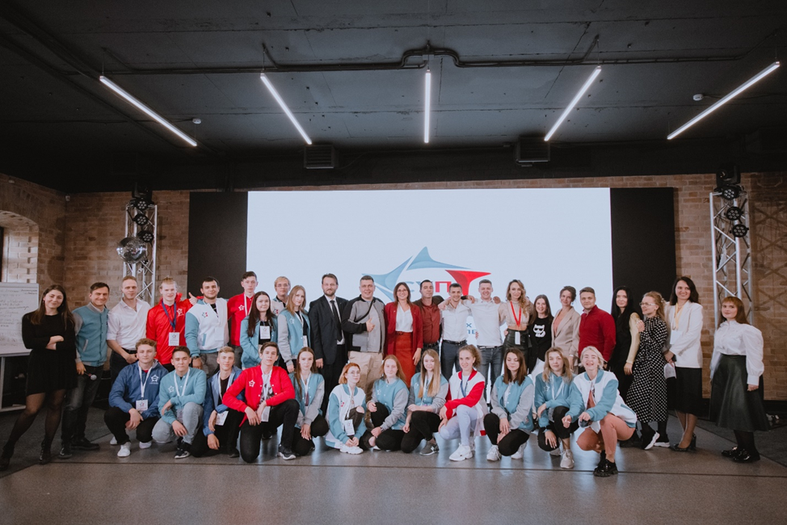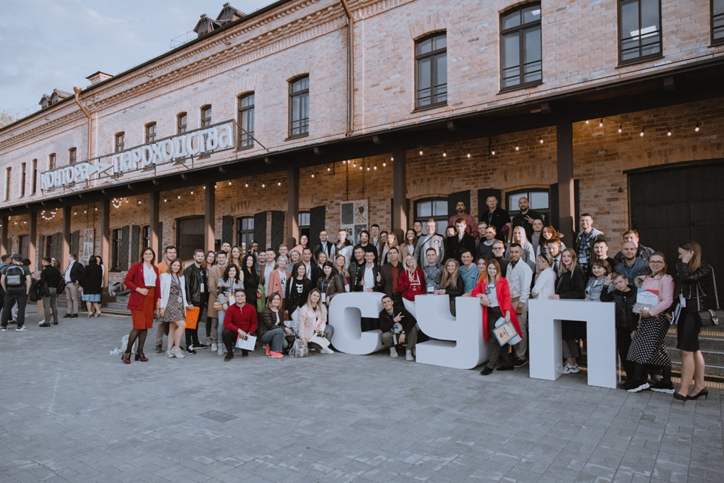
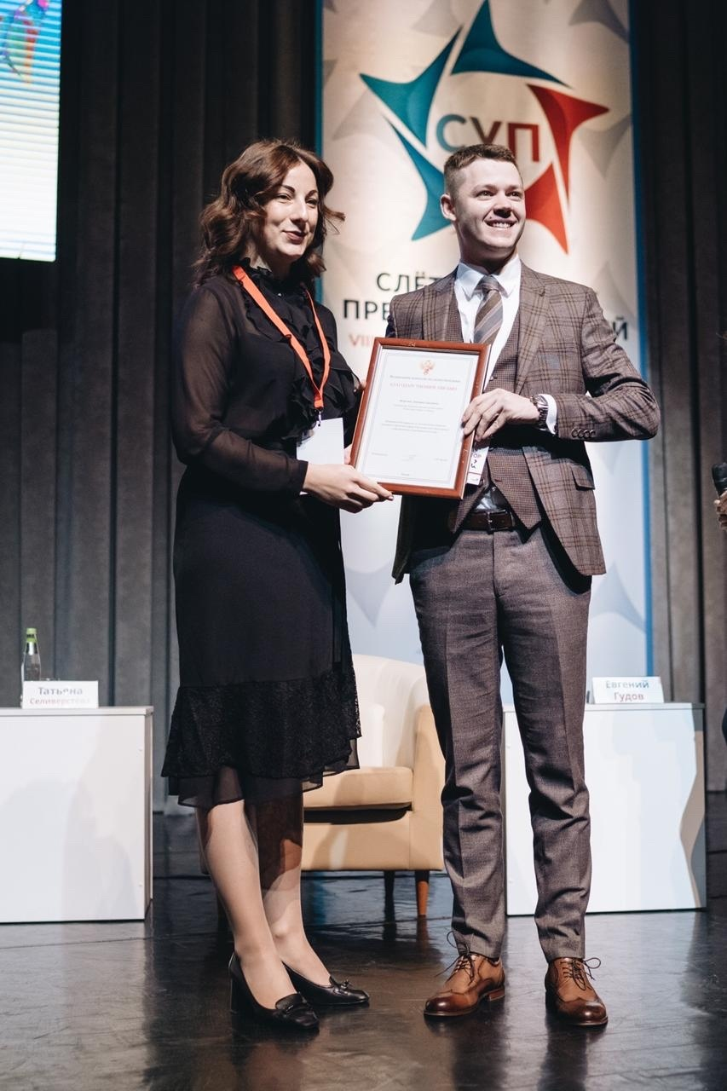
***
Сентябрь 2020 года, г. Москва. Министерство науки и высшего образования РФ и Общероссийская общественная организация малого и среднего предпринимательства «ОПОРА РОССИИ» заключили соглашение, целью которого является популяризация предпринимательства среди молодежи, повышение активности малого и среднего бизнеса в сфере науки и инновационной деятельности, а также взаимодействие по вопросам коммерциализации научных разработок. Сотрудничество Минобрнауки России с «ОПОРОЙ РОССИИ» призвано помочь решить вопрос трудоустройства выпускников вузов, студентов.

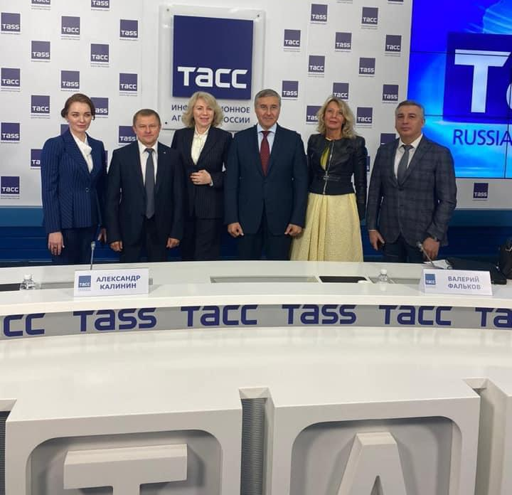
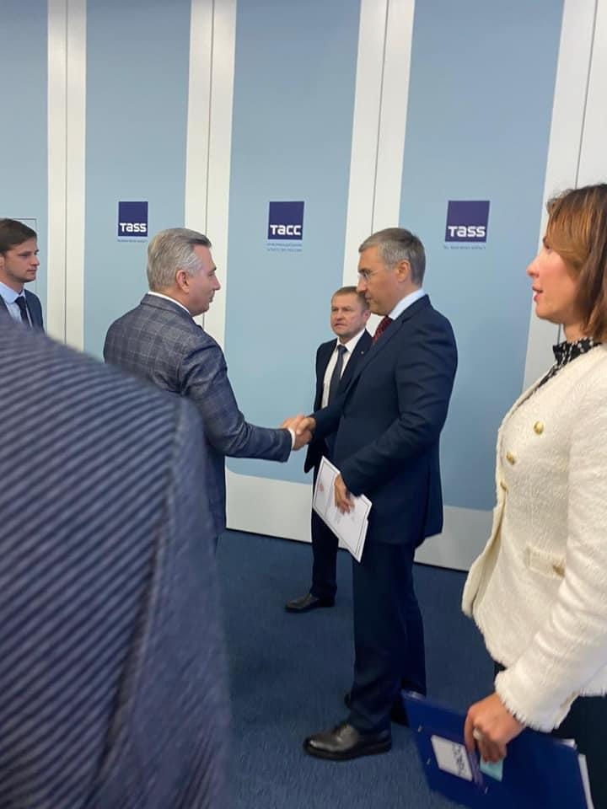
***

17 декабря в Тюменском региональном отделении «ОПОРА РОССИИ» состоялась совместная встреча руководителя Росмолодежи Александра Бугаев, вице-президента «ОПОРЫ РОССИИ» Эдуарда Омарова и заместителя губернатора Тюменской области Андрея Пантелеева. Как отметили участники, встреча прошла весьма эффективно. Обсуждалось взаимодействие Росмолодежи и «ОПОРЫ РОССИИ» в вопросах развития молодежного предпринимательства. В частности, была отмечена необходимость проведения большего количества совместных форумных мероприятий, в особенности, «Слета успешных предпринимателей» в Тюменской области. В 2021 году при поддержке Росмолодежи и Правительства Тюменской области форум СУП официально станет международным молодежным бизнес-форумом.

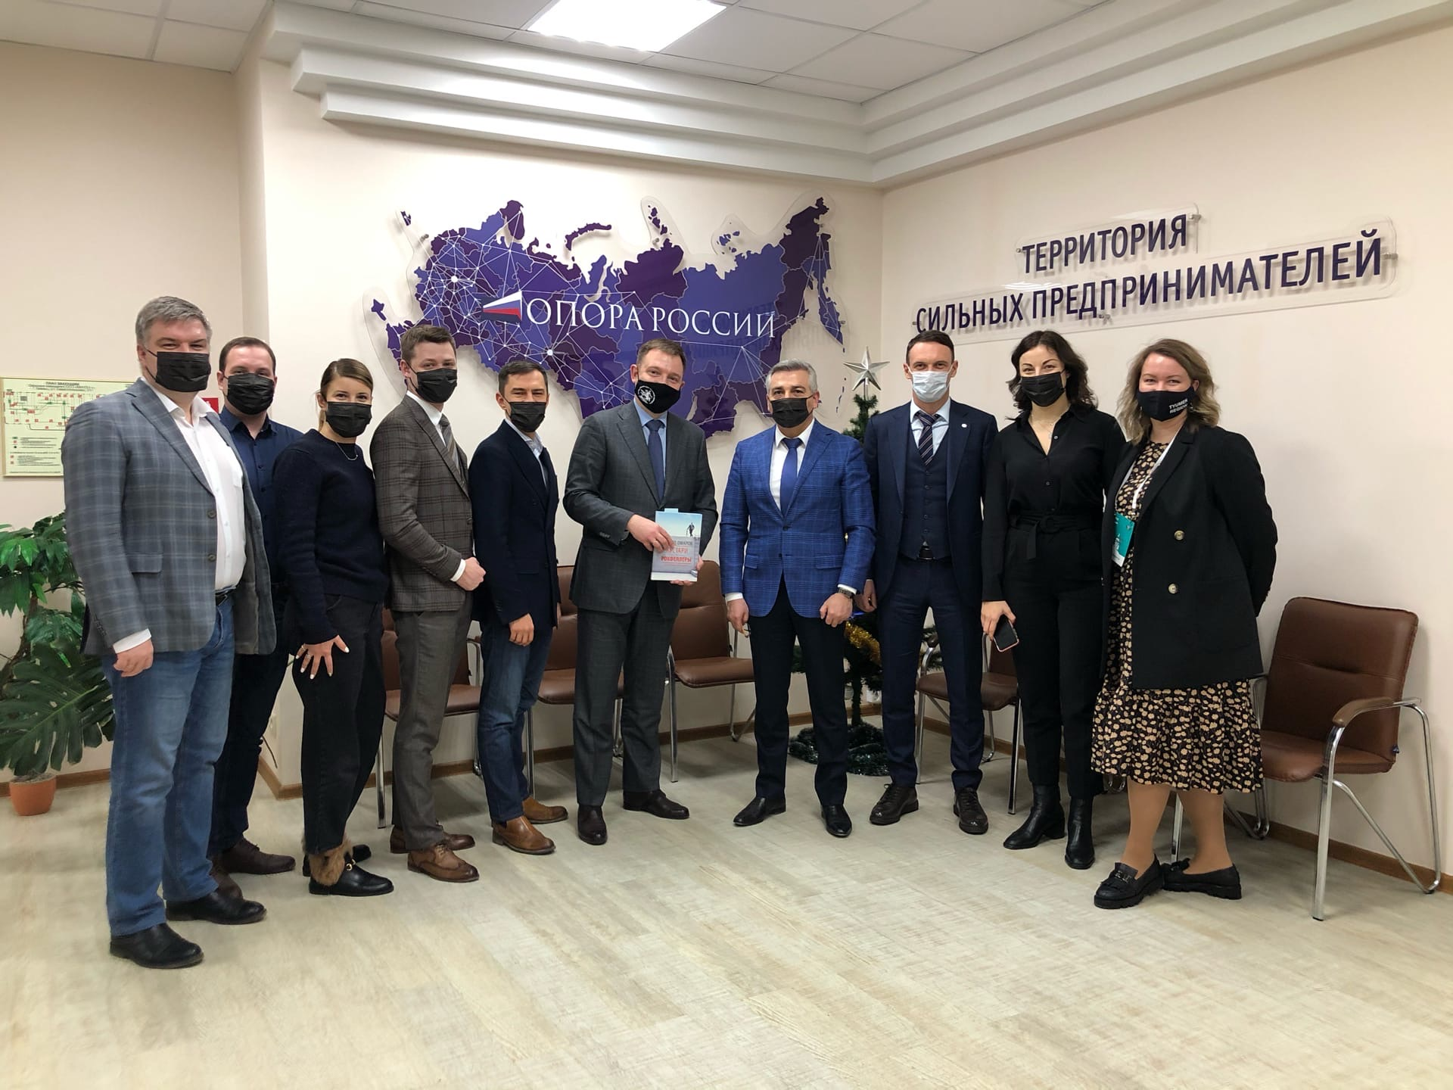
***

24 февраля в г. Баку при поддержке Агентства по развитию малого и среднего бизнеса Азербайджана «ОПОРОЙ РОССИИ» была организована - впервые за пределами России - бизнес-игра «Завод». Бизнес-игра симулирует рабочий процесс реального промышленного предприятия. Игра нацелена на развитие предпринимательского мышления, повышение знаний о процессах бизнеса, командное принятие решений и развитие умения по проведению плодотворных переговоров. В рамках мероприятия вице-президент организации «ОПОРА РОССИИ» Эдуард Омаров провел для участников мастер-класс по созданию и развитию бизнеса.

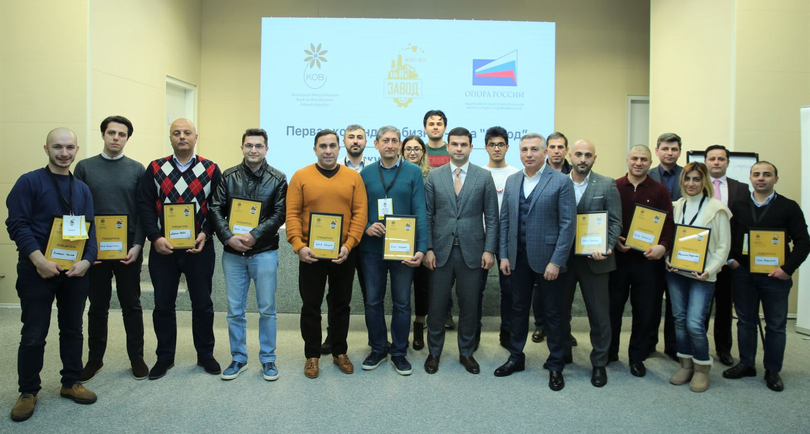
***

Пятый юбилейный Международный молодежный форум «Евразия Global», который состоялся с 02 по 08 сентября в Оренбургской области, является площадкой для практико-ориентированного диалога молодых представителей Российской Федерации и иностранных государств. В 2020 году форум прошел под эгидой ЮНЕСКО, а участниками события стали представители молодежи Российской Федерации и молодые граждане иностранных государств.
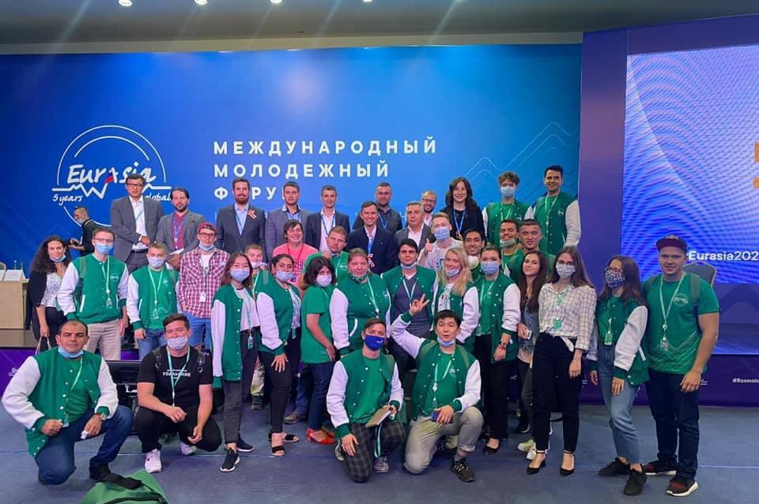
***

С 29 ноября по 02 декабря в Ульяновске состоялся VI Молодежный саммит БРИКС. В основную программу работы деловых площадок саммита вошли такие направления как «Креативные индустрии», «Добровольчество», «Молодёжное предпринимательство и инновации», «Дипломатия: официальная и общественная», «Молодежное энергетическое сотрудничество». Саммит БРИКС - это уникальная возможность познакомиться с лучшими практиками молодёжного сотрудничества. Участниками работы площадки стали более 170 человек: делегатов из России, представителей Бразилии, Индии, Китая и ЮАР, проживающих на территории РФ.
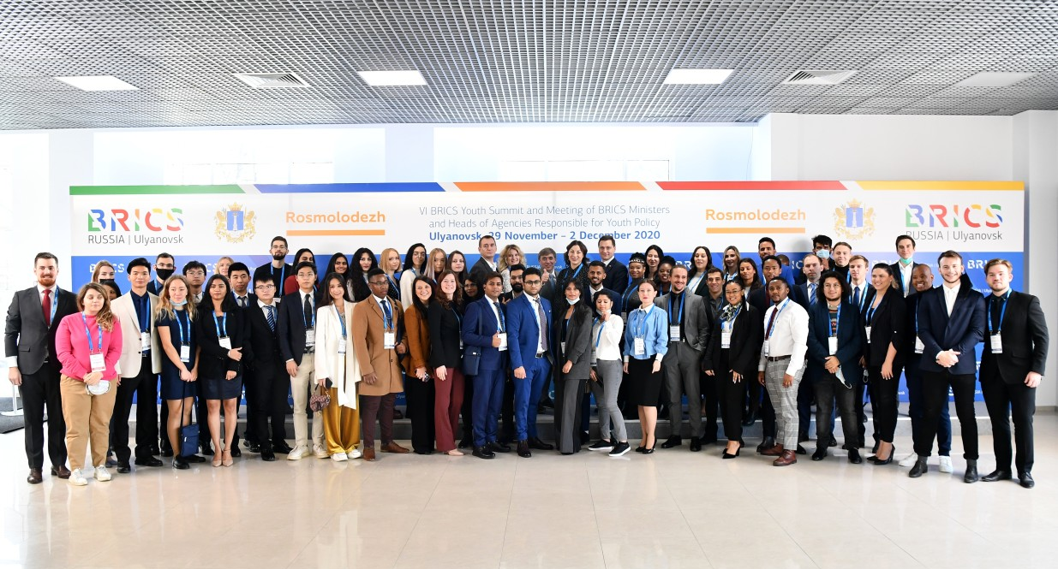

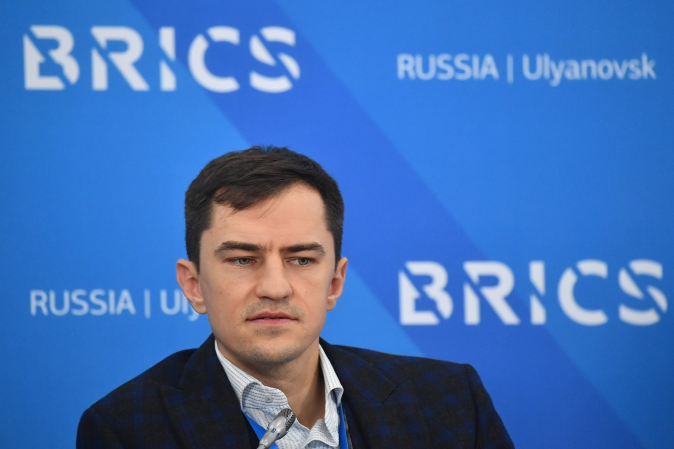
***
В сентябре тюменские предприниматели собрались вместе и отправились в Тобольск на форум «Бизнес новой реальности». Приурочили встречу не только к выходу из самоизоляции, но и к 10-летию создания регионального отделения «ОПОРЫ РОССИИ». На открытии форума выступил вице-президент «ОПОРЫ РОССИИ» Эдуард Омаров.

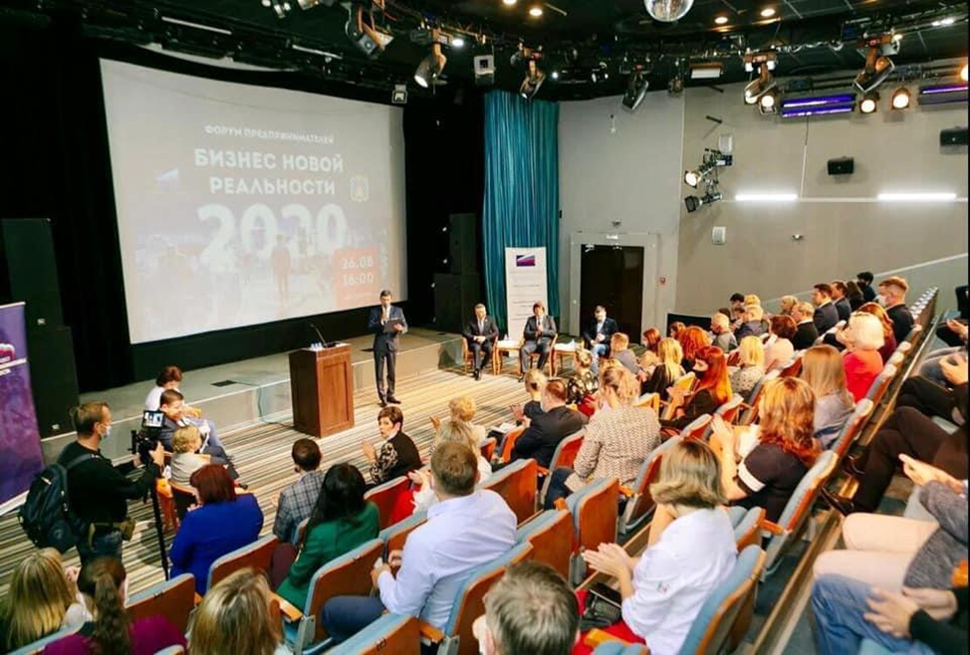

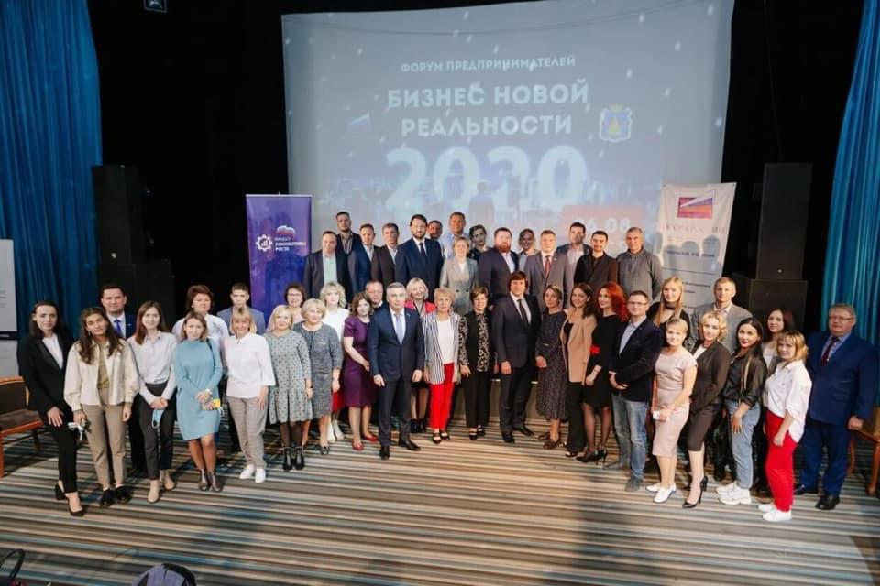
***

Рабочая встреча вице-президента «ОПОРЫ РОССИИ» с предпринимателями Крыма.

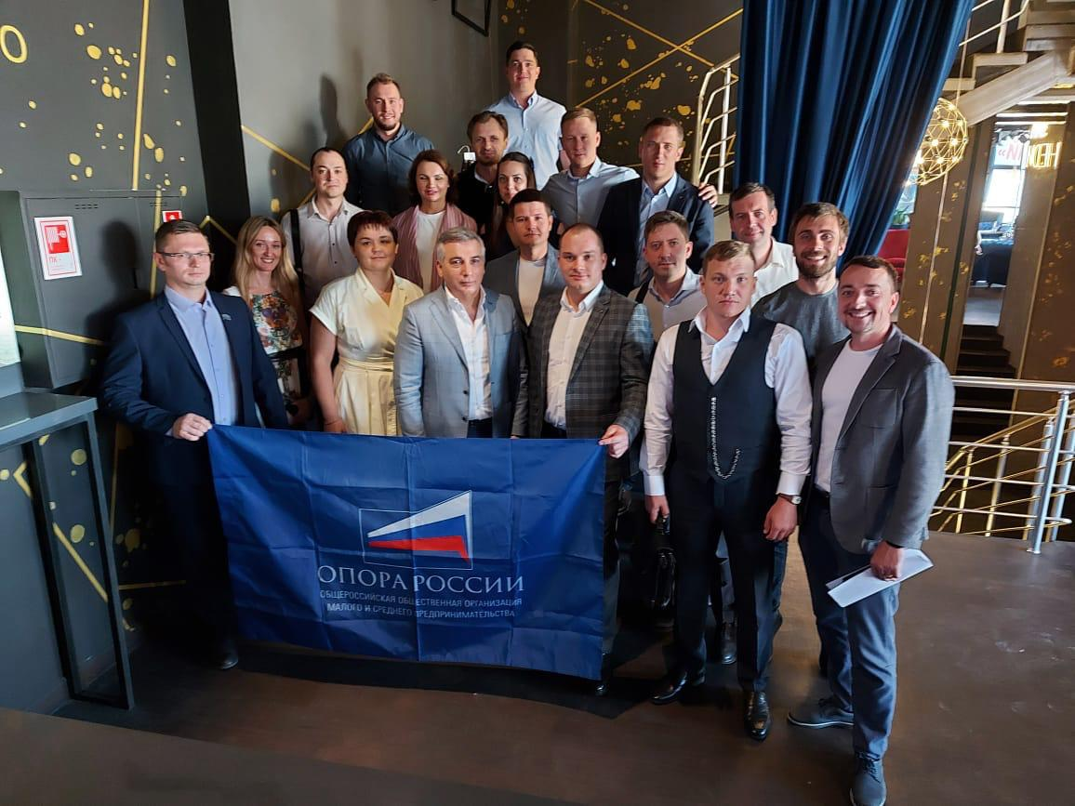

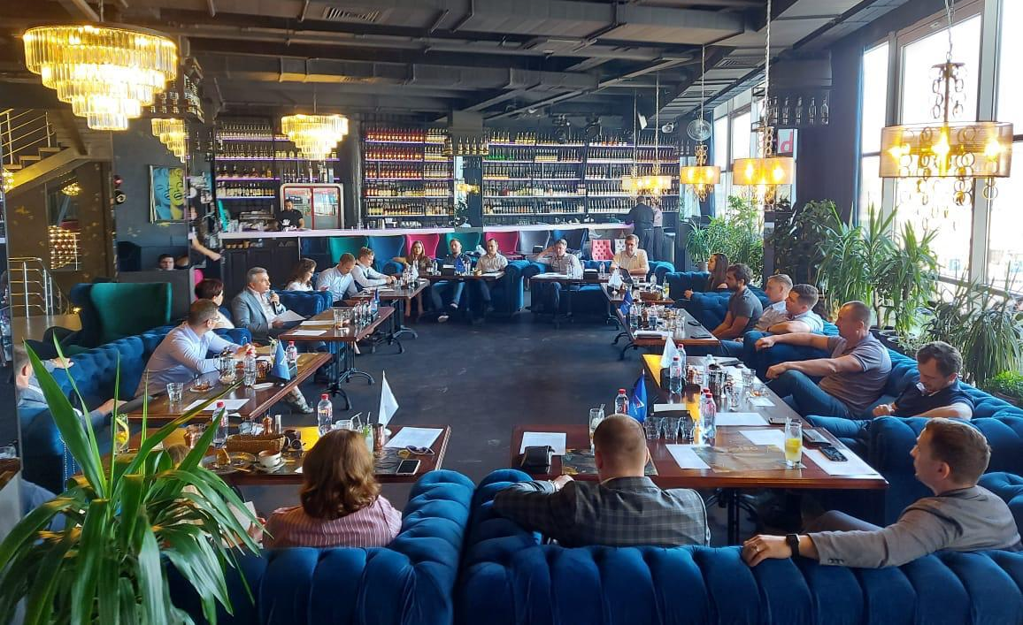
***
С 30 октября по 2 ноября в селении Хучни Табасаранского района республики Дагестан проходил молодежный форум «Табасаран-2020». В открытии форума принимали участие президент «ОПОРЫ РОССИИ» Александр Калинин и вице-президент «ОПОРЫ РОССИИ» Эдуард Омаров. В течение трех дней около 100 участников со всей республики Дагестан получили возможность освоить образовательную программу и посетить памятники исторического и культурного наследия Табасаранского района. Образовательный блок форума состоял из двух направлений – «Молодежные сообщества» и «Туризм и краеведение», в рамках которых прошли тренинги, мастер-классы, встречи с экспертами.

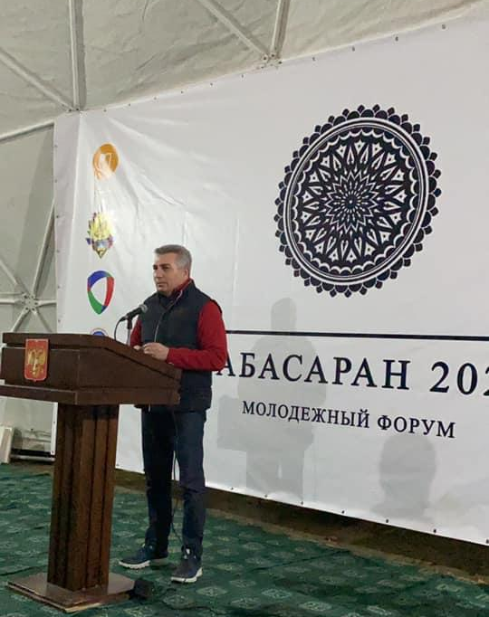
***
Встреча президента «ОПОРЫ РОССИИ» Александра Калинина и вице-президента «ОПОРЫ РОССИИ» Эдуарда Омарова с ВРИО Главы Республики Дагестан Сергеем Меликовым и Председателем Правительства Республики Дагестан Артемом Здуновым.

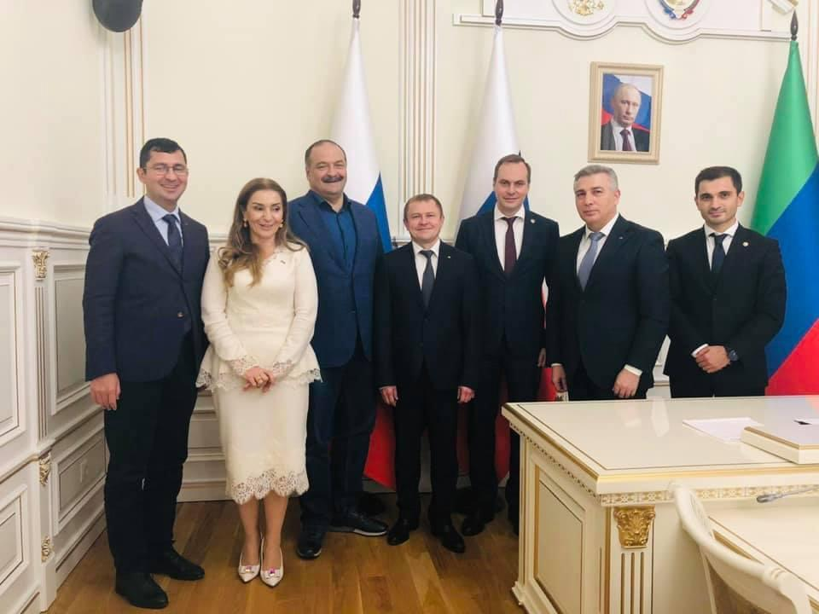

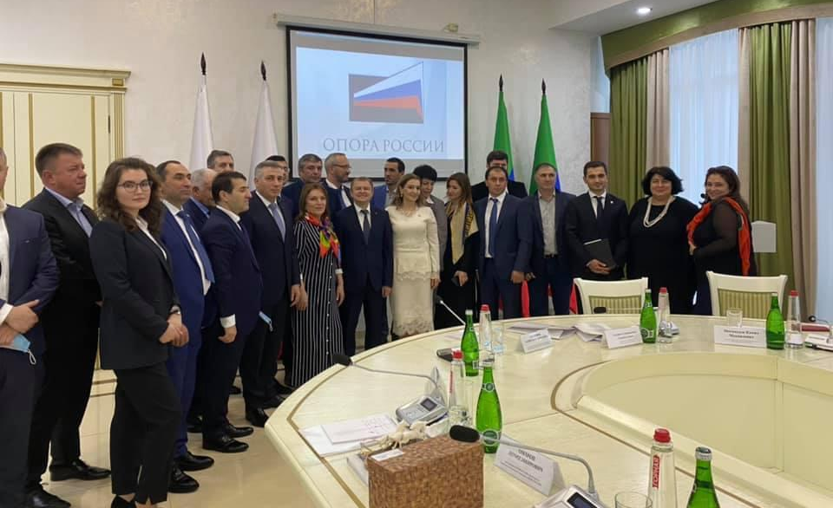
***
Встреча вице-президента «ОПОРЫ РОССИИ» Эдуарда Омарова с ректором и деканом факультета экономики Дагестанского государственного университета Муртазали Рабадановым.

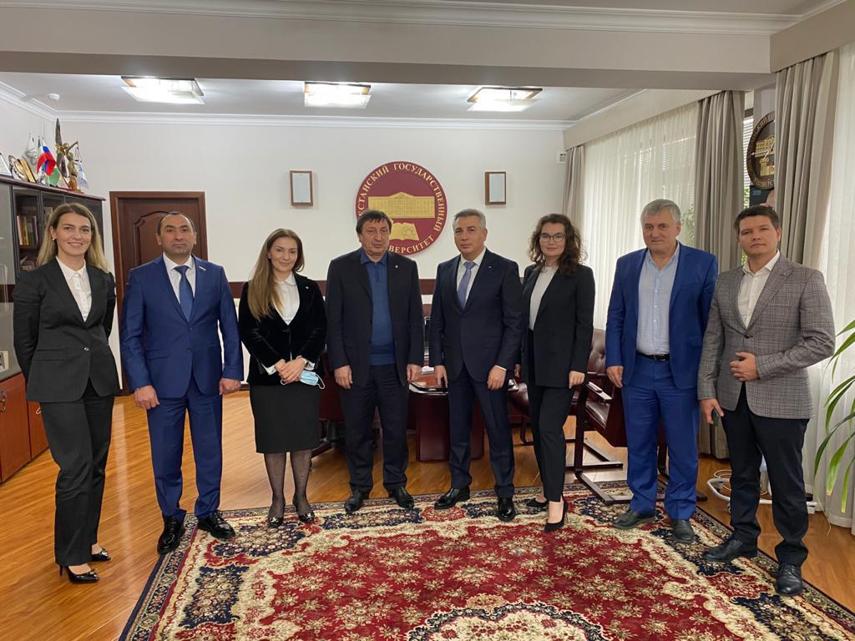
***

В г. Улан-Удэ был реализован проект «Молодые предприниматели», который представляет собой молодежный форум и направлен на стимуляцию предпринимательского потенциала и развитие предпринимательства в среде молодежи. В рамках проекта было охвачено 169 человек (непосредственные участники Форума), из которых 6 продолжают индивидуальную работу с партнерами проекта (членами БРО «Опора России») для открытия и развития собственного бизнеса. Всего в результате реализации проекта благодаря мультипликативному эффекту было затронуто более 250 человек. Участники онлайн-форума получили информационные материалы спикеров, имели возможность пообщаться с успешными действующими предпринимателями не только Республики Бурятия, но и Тюменской области – лидера по развитию молодежного предпринимательства в России.
